УТВЕРЖДЕНО
постановлением
Администрации города Иванова
от 29.09.2020 № 1070

Задание
на выполнение инженерных изысканий

1 | Наименование объекта | территория города Иванова, ограниченная улицей Батурина, проспектом Ленина, улицей Зверева, земельным участком с кадастровым номером 37:24:040205:190, переулком Слесарным, набережной реки Уводь
2 | Местоположение объекта | город Иваново, Ивановская область
3 | Основание для выполнения работ | Принятие решения о подготовке документации по планировке территории
4 | Вид градостроительной деятельности | Документация по планировке территории  (проект планировки территории)
5 | Идентификационные сведения об исполнителе | ХХХХХХХХХХ ХХ
6 | Цели и задачи инженерных изысканий | Получение:  - материалов о природных условиях территории и факторах техногенного воздействия на окружающую среду;  - материалов, необходимых для установления границ зон планируемого размещения объектов капитального строительства, установления границ земельных участков;  - материалов, необходимых для обоснования проведения мероприятий инженерной подготовки, по инженерной защите и благоустройству территории.  Ведение государственного фонда материалов и данных инженерных изысканий и формирования государственных информационных систем обеспечения градостроительной деятельности.
7 | Виды инженерных изысканий | Инженерно-геодезические изыскания
8 | Идентификационные сведения об объекте | Современное состояние территории – территория в большей степени не освоена, частично застроена объектами капитального строительства. Имеются объекты культурного наследия.  В соответствии с Правилами землепользования и застройки города Иванова большая часть территории расположена в зоне делового, общественного и коммерческого назначения  О-1.  Большая часть территории расположена в водоохранной зоне и прибрежной защитной полосе реки Уводь.  Ориентировочная площадь территории – 20,7 га.
9 | Данные о границах территории | 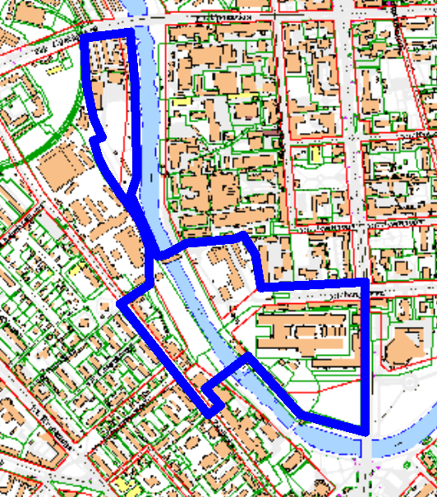
10 | Краткая техническая характеристика планируемых объектов | На территории проектирования планируется размещение элементов улично-дорожной сети в соответствии с категорией улиц – улица местного значения.
11 | Требования к результатам инженерных изысканий | Результаты инженерных изысканий оформляются в виде технического отчета о выполнении инженерных изысканий, состоящего из текстовой и графической частей, а также приложений к нему в текстовой, графической, цифровой и иных формах.  Технический отчет по результатам инженерно-геодезических изысканий должен соответствовать пункту 4.39 СП 47.13330.2016. «Свод правил. Инженерные изыскания для строительства. Основные положения. Актуализированная редакция СНиП 11-02-96» (далее – СП 47.13330).  Технический отчет по результатам инженерно-геодезических изысканий составляется в соответствии с пунктами 5.1.23, 5.1.24 СП 47.13330.  Материалы и результаты инженерных изысканий представляются в формате, позволяющем обеспечить их размещение в информационных системах:  - Графические материалы и результаты инженерных изысканий представляются в форме векторной и растровой модели.  - Информация в текстовой форме представляется в форматах DOC, DOCX.  - Информация в растровой модели представляется в форматах JPEG и PDF. Дополнительно – растровая модель топографического плана территории предоставляется совместно с листом согласования в аналогичном формате.  - Информация в векторной модели представляется в обменных форматах GML и SHP, дополнительно – в формате DWG (AutoCAD).  Результаты инженерных изысканий включить в состав материалов по обоснованию проекта планировки территории.
12 | Перечень нормативных правовых актов | Постановление Правительства Российской Федерации от 31.03.2017 № 402 «Об утверждении Правил выполнения инженерных изысканий, необходимых для подготовки документации по планировке территории, перечня видов инженерных изысканий, необходимых для подготовки документации по планировке территории, и о внесении изменений в постановление Правительства Российской Федерации от 19 января 2006 г. № 20».  СП 47.13330.2016. «Свод правил. Инженерные изыскания для строительства. Основные положения. Актуализированная редакция  СНиП 11-02-96».  СП 11-104-97 «Система нормативных документов в строительстве. Инженерно-геодезические изыскания для строительства».  СП 131.13330.2018. «Свод правил. Строительная климатология. СНиП 23-01-99*».  ГОСТ 21.301-2014 «Основные требования к оформлению отчетной документации по инженерным изысканиям».  Иные законы и нормативные правовые акты Российской Федерации, Ивановской области, города Иванова.
13 | Иные требования | 1. Принятая система координат и высот для выполнения инженерных изысканий: местная система координат города Иванова в Балтийской системе высот.  2. Указания о масштабе топографической съемки и высоте сечения рельефа по отдельным площадкам: масштаб топографической съемки 1:500, с сечением рельефа на местности  0,5 метра.

